KARTA PRODUKTU
KONFIGURACJA ZŁOŻONA, nr kat.: 1145

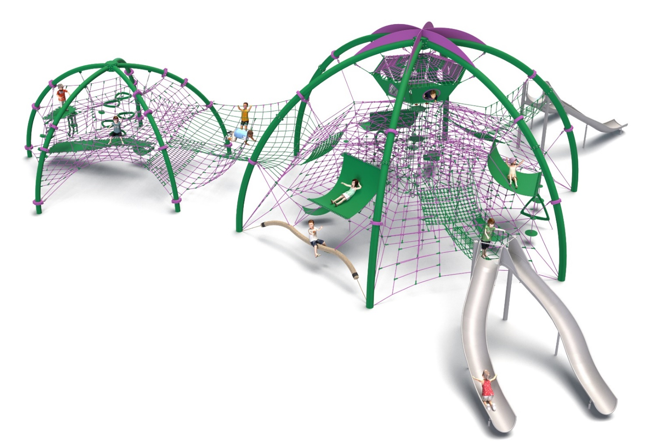
Ogólne informacje o urządzeniu  Długość: 22,0m  Szerokość: 20,8m  Wysokość: 6,4m  Przestrzeń minimalna: 26,1 x 25,2m  Głębokość posadowienia: 1,0m  Wysokość swobodnego upadku: 3,0m  Grupa wiekowa: od 5 do 14 lat  Do przeprowadzenia montażu niezbędna jest możliwość dojazdu ciężkiego sprzętu budowlanego  Obszar upadku urządzenia powinien zostać wykonany na nawierzchni zgodnie z normą PN-EN 1176-1:2017. | 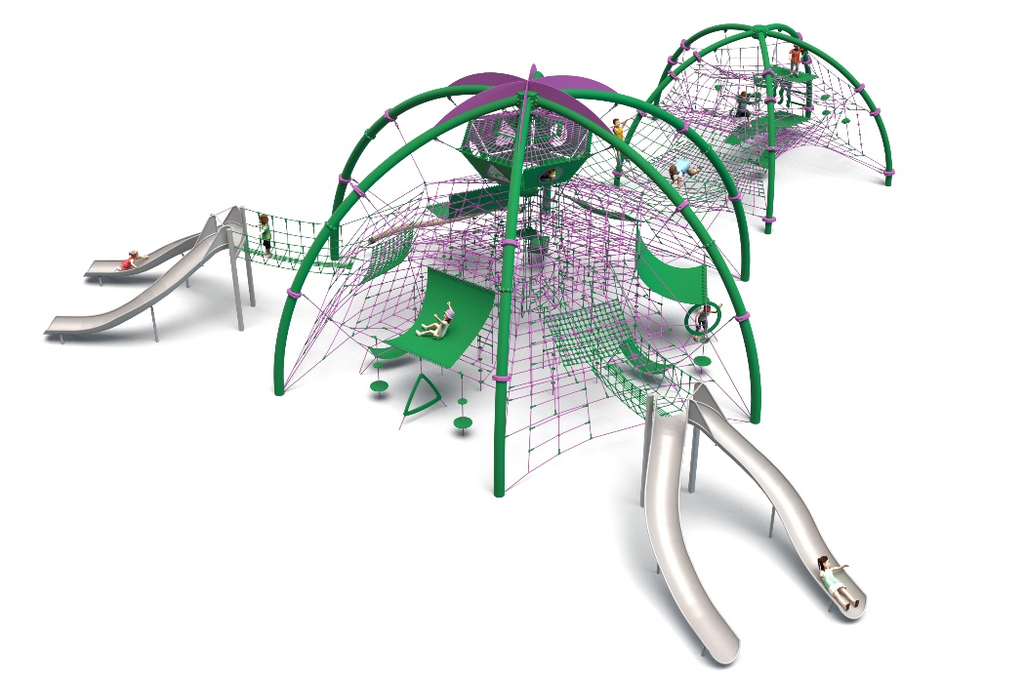

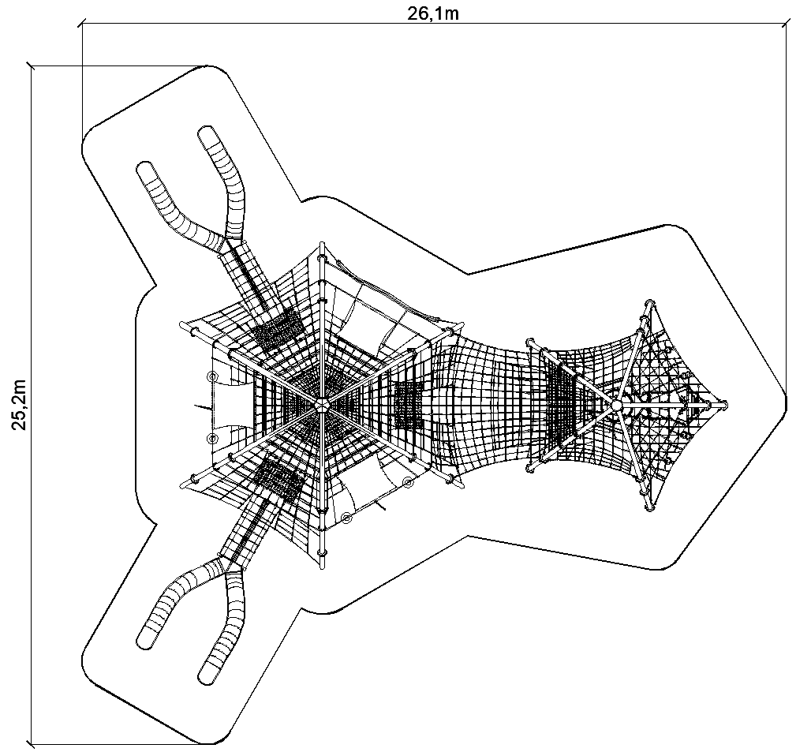
Opis konfiguracji

Imponująca konfiguracja modułowa, łącząca dwie kopuły linowe z rozbudowaną strefą wspinaczkową, matami gumowymi, zjeżdżalniami oraz przejściami linowymi. Konstrukcja oferuje dzieciom nieprzerwaną zabawę na wielu poziomach – od balansowania i wspinania, przez zjazdy i przejścia, aż po odpoczynek w centralnych strefach obserwacyjnych.
To urządzenie jest idealne dla dużych placów zabaw, szkół i przestrzeni publicznych – zapewnia zabawę dla wielu dzieci jednocześnie, rozwijając przy tym ich sprawność fizyczną, koordynację i umiejętności społeczne. Solidna, stalowa konstrukcja i wysokiej jakości liny gwarantują trwałość i bezpieczeństwo. Urządzenie oferuje kompleksowe możliwości zabawy, obejmujące wspinanie, zjeżdżanie, balansowanie oraz pokonywanie przeszkód linowych, co wspiera wszechstronny rozwój psychoruchowy dzieci. Atrakcyjny, nowoczesny design skutecznie przyciąga uwagę dzieci i dorosłych, stanowiąc wizualny punkt centralny przestrzeni rekreacyjnej. Modułowa budowa systemu umożliwia jego przyszłą rozbudowę lub modyfikację, co pozwala dostosować urządzenie do zmieniających się potrzeb użytkowników i warunków lokalizacji.
Konfiguracja składa się z następujących urządzeń:
- MEDOOZA nr kat. 432,
- KOCHAB nr kat. 433,
- Dodatek ŚLIZG PODWÓJNY nr kat. 426u – 2szt.,
- Przejście łączące nr kat. 432-PRZEJŚCIE-433

Standard wykończenia:
Konstrukcja ocynkowana ogniowo, malowana proszkowo wg kolorów z wizualizacji.

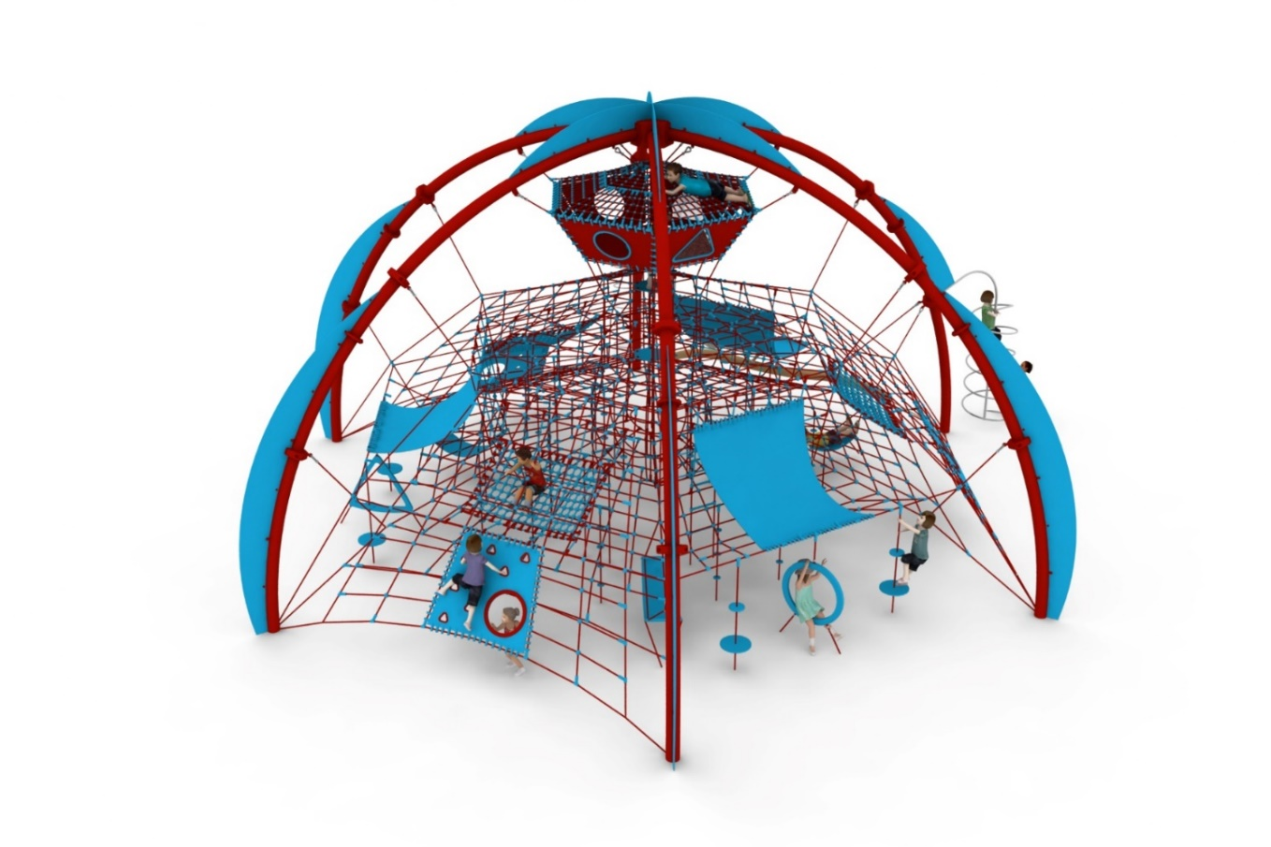
- MEDOOZA, nr kat.: 432

Ogólne informacje o urządzeniu

Długość: 11,9m
Szerokość: 12,7m
Wysokość: 6,4m
Przestrzeń minimalna: 15,2 x 15,5m
Grupa wiekowa: od 5 do 14 lat
Głębokość posadowienia: 1,0 m
Wysokość swobodnego upadku: 2,0m

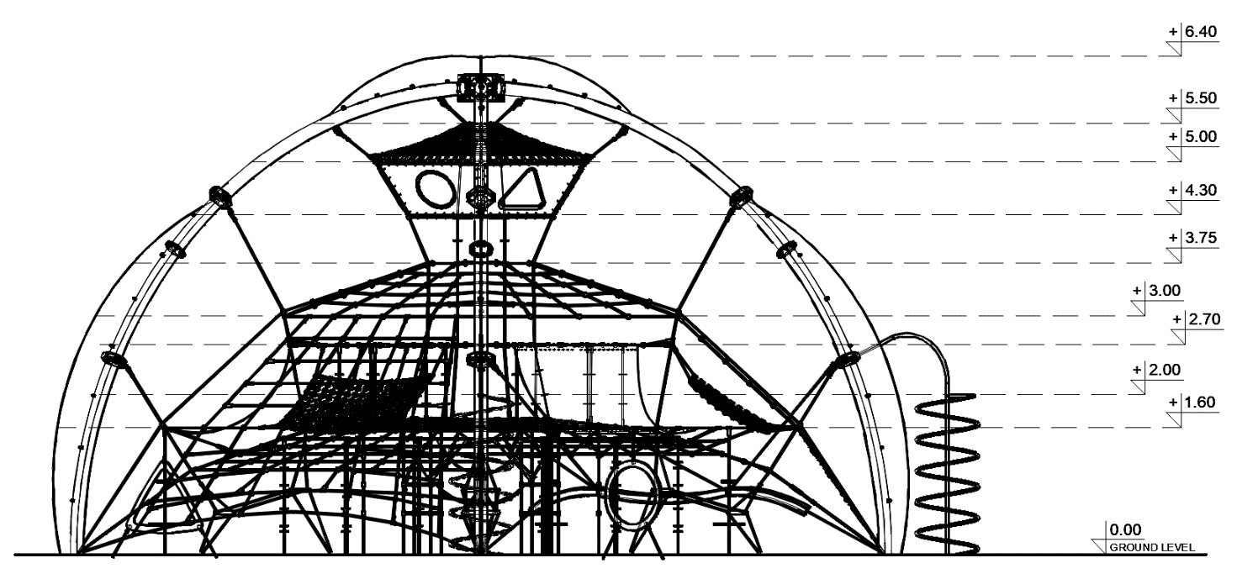

Wytyczne dotyczące materiałów i technologii wykonania urządzenia.
Urządzenie MEDOOZA składa się z sześciu łuków stalowych, na których zawieszona jest sieć linowa, której centralną część stanowi szyb linowy, zawieszony do konstrukcji stalowej.

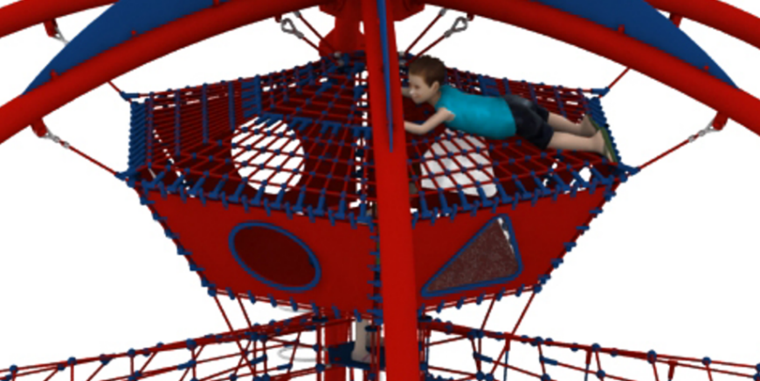
Na szczycie szybu znajduje się „Domek” z podłogą wykonaną z gumy oraz ścianami obudowanymi matami gumowymi, dach domku stanowi gęsta sieć linowa. Maty na ścianach domku wyposażone są w okienka w kształcie trójkątów (3szt.) oraz kół (3szt.). Okienka w kształcie trójkątów zaślepione są płytami z poliwęglanu, okienka w kształcie kół są otwarte i stanowią wejście
do domku. Dostęp do domku dodatkowo zapewniony jest przez okrągłe wejście w macie podłogi, ogrodzone „Barierkami” linowymi. Podłoga „Domku” znajduje się na poziomie 4,30m ponad
poziomem terenu.

Do szybu linowego zamocowane są trzy piętra linowe, najwyższe znajduje się na poziomie 3,75m ponad poziomem terenu, środkowe na wysokości 2,70m ponad poziomem terenu, najniższe na wysokości 1,60m ponad poziomem terenu. Między najwyższym a najniższym piętrem
zawieszone są 3 hamaki linowe, trzy duże hamaki gumowe oraz 18 linek wspinaczkowych.

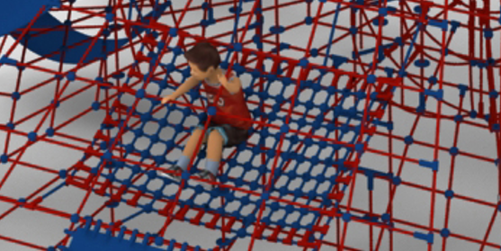 | 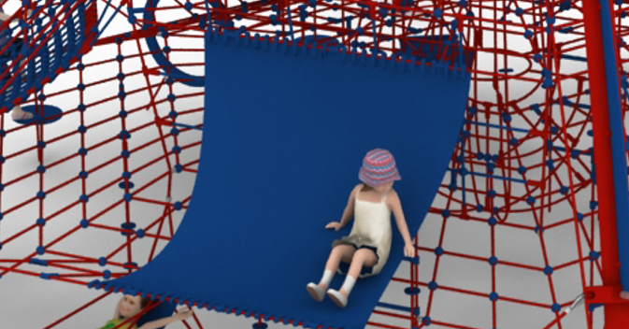
Hamak linowy | Duży hamak gumowy

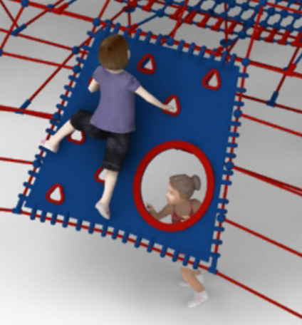
Między najwyższym piętrem a konstrukcją stalową rozpięte są trzy linowe ściany wspinaczkowe, wyposażone w gumowe maty. Na matach zamocowane są elementy wspinaczkowe oraz urozmaicające zabawę wykonane z HPL.

Na jednym z boków urządzenia, między dwoma łukami zawieszona jest polipropylenowa lina balansowa o przekroju minimum 120x120mm. Lina może być wykorzystana jako równoważnia, siedzisko lub inny element zabawowy. Między najniższym piętrem a terenem zawieszonych jest 16 linek wspinaczkowych, sześć drabinek linowych, trzy małe hamaki gumowe oraz trzy panele sensoryczno-ruchowe.

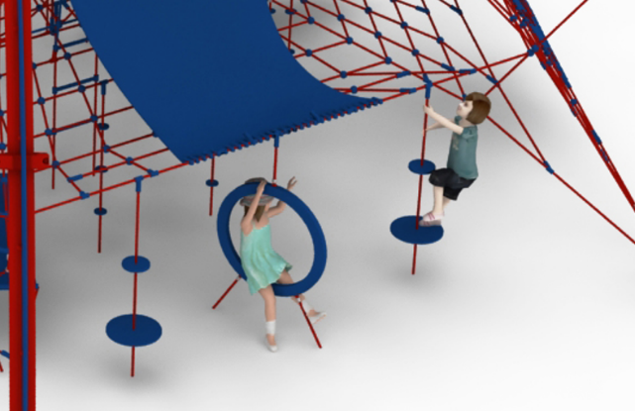 | 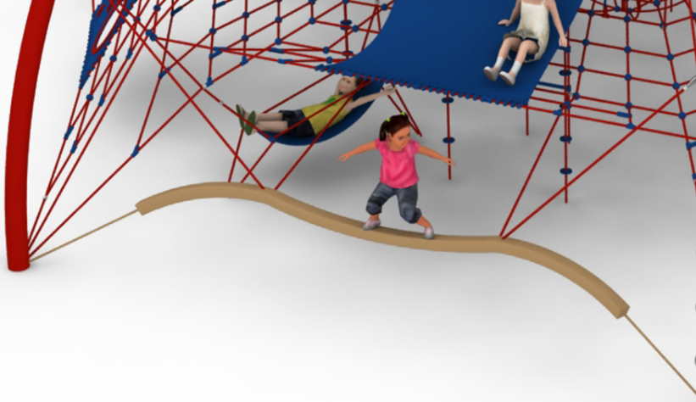
Linki wspinaczkowa oraz panel sensoryczno-ruchowy | Lina balansowa o przekroju  min. 120x120mm

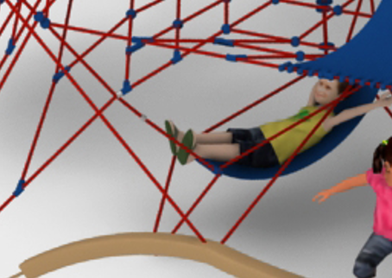
Mały hamak gumowy
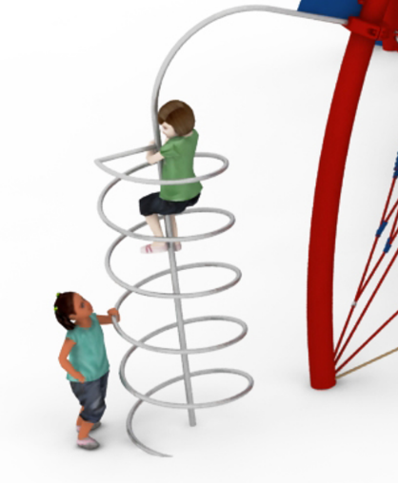
Rurka strażacka

Na zewnątrz urządzenia, do konstrukcji stalowej zamontowane są dwie rurki strażackie, wykonane z rur giętych ze stali kwasoodpornej, których konstrukcja umożliwia wspinanie oraz ześlizgiwanie się.
Konstrukcja stalowa zabezpieczona jest przed korozją poprzez cynkowanie ogniowe oraz dodatkowo pomalowana proszkowo. Elementy linowe wykonane są z lin poliamidowych, plecionych, klejonych średnicy 18mm, połączonych złączkami wykonanymi z aluminium, stali nierdzewnej oraz tworzyw sztucznych. Połączenia sieci linowej z konstrukcją stalową zapewnione są za pomocą cynkowanych ogniowo szekli lub obejm wykonanych ze staliwa pomalowanych emalią chlorokauczukową. Naciąg części linowej zapewniają cynkowane ogniowo śruby rzymskie kotwione do konstrukcji stalowej. Posadowienie konstrukcji stalowej wykonane jako stopy żelbetowe.

- KOCHAB nr kat. 433.

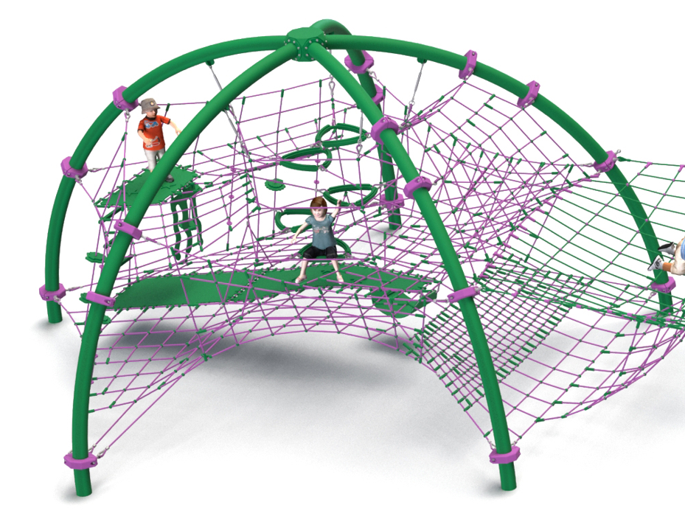

Wymiary urządzenia:
Długość: 9,0 m
Szerokość: 9,0 m
Wysokość: 4,3 m
Przestrzeń minimalna: 12,8 x 12,6 m
Grupa wiekowa: od 5 do 14 lat
Wysokość swobodnego upadku: 2,9 m
Głębokość posadowienia: 1,0 m

Wytyczne dotyczące materiałów i technologii wykonania urządzenia.
Głównym elementem konstrukcyjnym jest pięć rozmieszczonych po okręgu łuków, wykonanych ze stalowej rury o średnicy 168,3 mm. Są one zabezpieczone przed korozją poprzez cynkowanie ogniowe. Wewnątrz konstrukcji rozpięta jest przestrzenna sieć linowa, która składa się z siatek w różnych kształtach, mocowanych w różnych płaszczyznach. Dodatkową atrakcję zabawki stanowią:
- 3 membrany wykonane z gumy o grubości 9mm, zbrojone czterema warstwami siatki poliamidowej,
- 8 linek wspinaczkowych, wyposażonych w uchwyty wspinaczkowe o różnej średnicy i kształtach,
- 5 trójkątnych siedzisk, usytuowanych w środku urządzenia, umożliwiających wspinanie oraz odpoczynek w gronie innych dzieci,
- 1 siedzisko-hamak wykonane ze zbrojonej
maty gumowej, usytuowane u dołu zabawki,
- rurkę strażacką wykonaną ze stali nierdzewnej.

Sieć linowa zamocowana jest do konstrukcji za pomocą obejm wykonanych ze staliwa. Obejmy zabezpieczone są przed korozją poprzez malowanie farbami chlorokauczukowymi. U szczytu urządzenia mocowanie sieci przestrzennej zapewniają ocynkowane ogniowo śruby rzymskie, które umożliwiają korektę naciągu sieci.
Elementy linowe wykonane są z lin poliamidowych, plecionych, klejonych o średnicy 18mm, połączonych złączkami wykonanymi z aluminium, stali nierdzewnej oraz tworzyw sztucznych. Połączenia sieci linowej z konstrukcją stalową zapewnione jest za pomocą elementów wykonanych ze stali nierdzewnej, stali cynkowanej oraz tworzyw sztucznych. Posadowienie konstrukcji stalowej wykonane jako stopy żelbetowe.

- ŚLIZG PODWÓJNY nr kat. 425u.
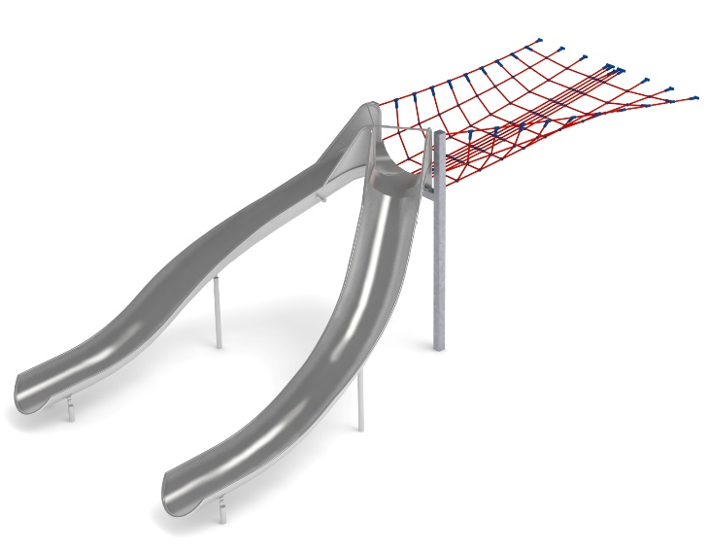

Wymiary urządzenia:

Długość: 8,2 m
Szerokość: 3,3 m
Wysokość: 3,0 m
Grupa wiekowa: od 5 do 14 lat
Głębokość posadowienia: 1,0 m
Wysokość swobodnego upadku: 3,0 m

Wytyczne dotyczące materiałów i technologii wykonania urządzenia
Głównym elementem dodatku jest podwójny ślizg rynnowy wykonany w całości ze stali kwasoodpornej w gatunku 0H18N9. Początek części startowej znajduje się na wysokości 2,0 m powyżej poziomu terenu. Elementy konstrukcyjne dodatku wykonane są z rury kwadratowej o przekroju 100x100 mm, które są zabezpieczone przed korozją poprzez cynkowanie ogniowe. Fundamenty wykonane są jako stopy żelbetowe posadowione na głębokości 1m. Przejście łączące ślizg z piramidą wykonane jest z liny poliamidowej, plecionej, klejonej wzmocnionej strunami stalowymi ocynkowanymi galwanicznie. Średnica liny wynosi 18 mm. Elementy łączące liny ze sobą wykonane są z tworzywa sztucznego i aluminium.

- Moduł łączący 432-PRZEJŚCIE-433.
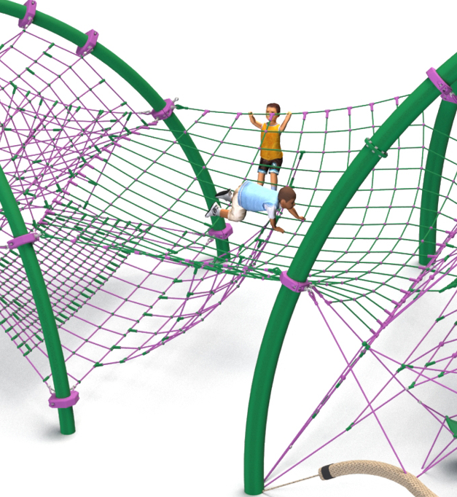

Wymiary urządzenia:

Długość: 3,2m
Szerokość: 5,4m
Wysokość: 2,5m
Grupa wiekowa: od 5 do 14 lat
Wysokość swobodnego upadku: 2,5m

Wytyczne dotyczące materiałów i technologii wykonania urządzenia
Moduł stanowi sieć linowa zamocowana na wysokości 2,5m, do której podwieszona jest dolna sieć stanowiąca przedłużenie sieci urządzenia KOCHAB.
Przejście łączące ślizg z piramidą wykonane jest z liny poliamidowej, plecionej, klejonej wzmocnionej strunami stalowymi ocynkowanymi galwanicznie. Średnica liny wynosi 18 mm. Elementy łączące liny ze sobą wykonane są z tworzywa sztucznego i aluminium.

Obszar upadku urządzenia powinien zostać wykonany na nawierzchni zgodnie z normą PN EN 1176-1:2017. Do wykonania montażu niezbędna jest możliwość dojazdu ciężkiego sprzętu budowlanego.

W trosce o bezpieczeństwo dzieci oraz jakość urządzeń wymaga się, aby urządzenia posiadały certyfikat na zgodność z normami PN EN 1176-1:2017, PN EN 1176-11:2014-11 wydane w systemie akredytowanym przez Państwowe Centrum Akredytacji lub krajowej jednostki akredytującej pozostałych Państw członkowskich, zgodnie z Rozporządzeniem Parlamentu Europejskiego i Rady Unii Europejskiej (WE) nr 765/2008”

